BAB IX.
SUPPLY : DERIVASI KURVA PENAWARAN
(SUPPLY CURVE OF A COMPETITIVE FIRM)

REVIEW DAN LANJUTAN
UNTUK COST DAN REVENUE SERTA STRUKTUR PASAR
DAN
PRINSIP MAKSIMUM PROFIT SERTA MINIMUM COST
DAN
DERIVASI SUPPLY CURVE UNTUK PERUSAHAAN KOMPETITIF

- CAKUPAN BAHASAN

Untuk derivasi kurva penawaran (supply curve) dan pembuktian the law of supply, perlu dibahas :
  - Review dan lanjutan teori biaya (cost theory).
  - Review teori pendapatan perusahaan atau produsen (revenue theory).
  - Review dan lanjutan teori struktur pasar (theory of market structure).
  - Prinsip maksimum laba (maximizing profit) dan minimum biaya (minimizing cost).
  - Derivasi supply curve bagi perusahaan dalam struktur pasar kompetitif sempurna (perfect competition).

- REVIEW DAN LANJUTAN TEORI BIAYA (COST)

  - Cost hasil minimizing cost

Minimzing cost pada Bab III. butir D. menghasilkan berapa K dan L dan Total Cost (C) dengan fungsi sebagai berikut :
K = k(r,w,Q^{T}) dan L = l(r,w,Q^{T}), sehingga
C = rK + wL = c(r,w,Q^{T})
artinya, bahwa besarnya K, L dan C tergantung dari (fungsi dari) : (1). parameter (konstan atau angka), (2). harga K (r), (3). harga L (w), (4). jumlah tertentu output Q (Q^{t}).
Pada maksimisasi laba (maximizing profit), dimana Q yang dicari dengan r dan w yang tetap, maka fungsi adalah C = c(Q)
  - Review struktur biaya (cost structure) dan kurvanya : Figure 12, 13, 14 (Lihat bahan Ekonomi Mikro I---Microeconomics-TheBeginning Level).

MC memotong AVC dan ATC pada titik minimum masing-masing, dan lebih dahulu memotong minimum AVC. Bukti :
- Minimum ATC sebelah kanan minimum AVC, karena ATC = AVC + AFC, dan AFC menurun terus.
- Pernyataan mengenai hubungan marginal dan average pada Bab II. butir C. diatas, juga berlaku untuk MC dengan ATC dan AVC.
  - MC<ATC (atau AVC), maka ATC (AVC) ↓; sebaliknya MC>ATC (AVC), maka ATC (AVC) ↑.
  - Matematis :
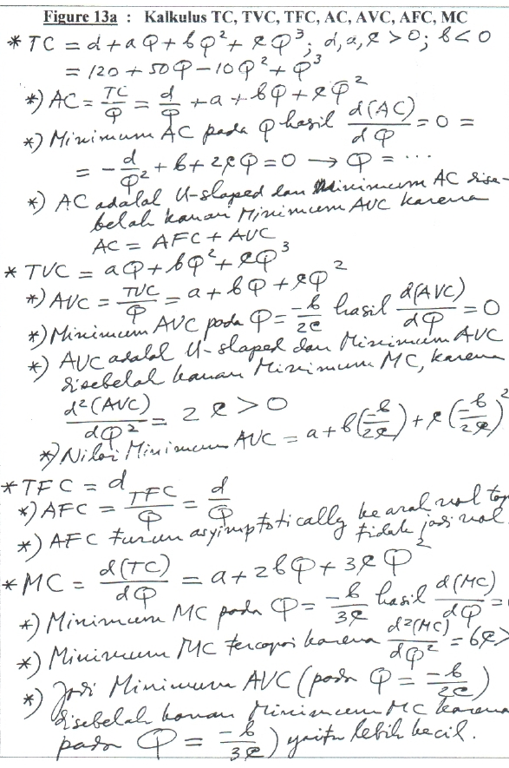
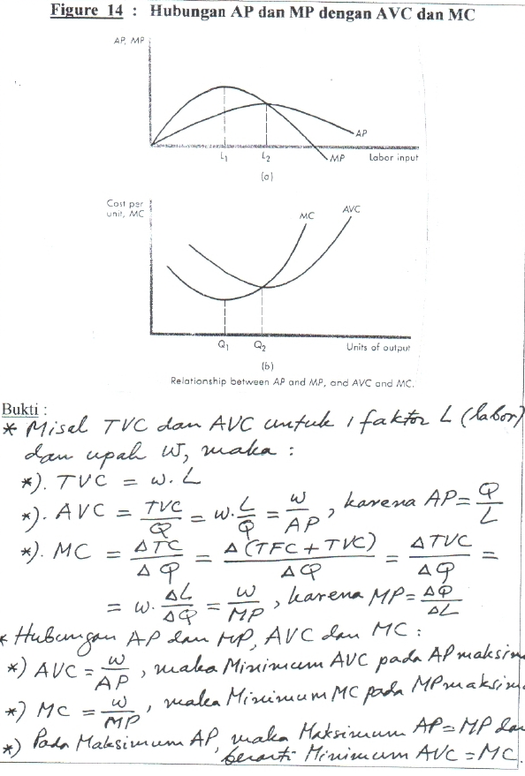
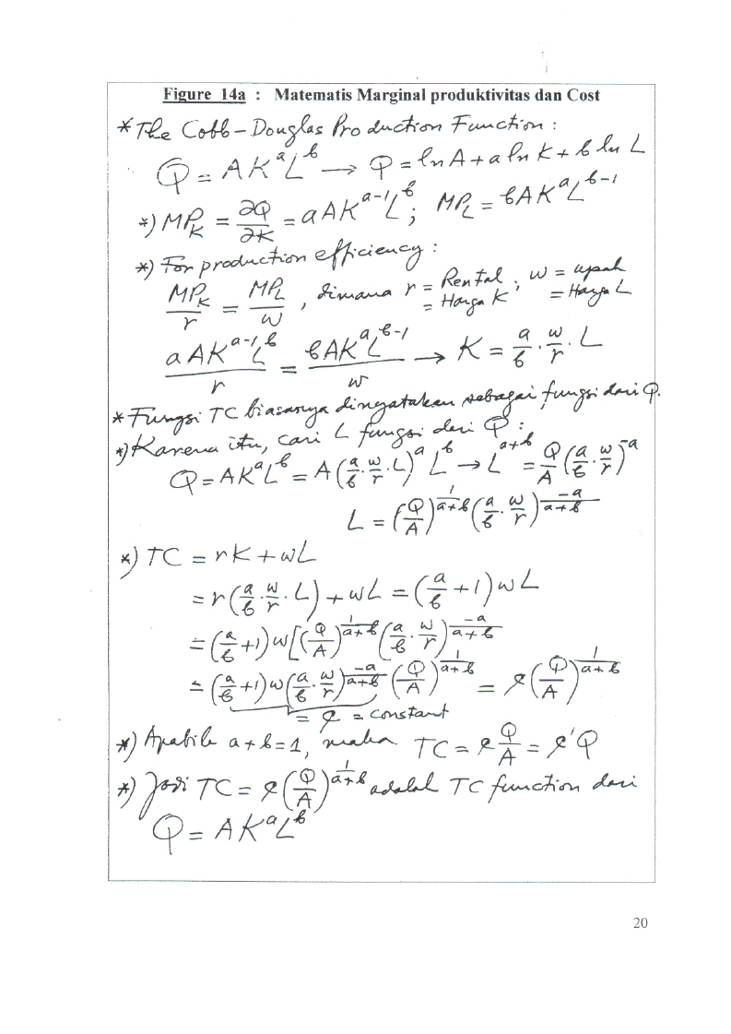

- REVIEW PENDAPATAN (REVENUE)
(Lihat bahan Ekonomi Mikro I---Microeconomics-The Beginning Level)

- Struktur pendapatan (revenue structure)
- Hubungan Harga (P) dengan Marginal Revenue (MR)

  - REVIEW STRUKTUR PASAR (MARKET STRUCTURE)
(Lihat bahan Ekonomi Mikro I---Microeconomics-The Beginning Level)

- Pasar, mekanisme pasar, keseimbangan pasar

- Struktur pasar (market structure)

Figure 15 : Ciri-ciri struktur pasar
Jenis  Pasar | Jumlah  Penjual (Pembeli  banyak) | Penghalang masuk/ Barrier entry | Jenis produk/ Product nature | Trans-  pransi  infor- masi | Bentuk  Kurva D  untuk perusahaan
Perfect  competi-  tion | Numerous (banyak sekali), small (kecil), inde-pendent | None (tidak ada) | Homo- geneous (persis sama) | Transpa-  ran  sekali | Perfectly elastic (horizontal) karena pe-rusahaan Price Taker
Monopoly | Satu | Insurmount-able (berat) | Homo- geneous | Terbatas | Miring/slope negatif
Monopo- listic com- petition | Many (banyak), small, independent | None (tidak ada) | Diffe-  rentiated | Cukup terbatas | Miring/slope negatif
Oligoply | Few (be-berapa), inter-dependent | Substantial (cukup berat) | Homoge-neous or Differentiated | Agak terbatas | Miring/ slope negatif
Imperfect competition meliputi Monopoly, Monopolistic competition, Oligopoly.
Monopsoni & Oligopsoni : dilihat dari jumlah permintaan (demand)

Jadi, pasar dibedakan ke dalam 4 jenis struktur berdasarkan jumlah penjual dan pembeli, penghalang perusahaan masuk ke dalam suatu industri, jenis produk, tingkat transparansi informasi bagi peserta pasar (Figure 15).
Setiap struktur pasar akan menentukan jenis Kurva D yang dihadapi oleh setiap perusahaan dalam suatu industri .....→ yaitu menentukan besarnya kemampuan atau pengaruh dari setiap perusahaan menentukan harga atau menetapkan penawaran jumlah kuantitas.

- Konsekuensi Struktur Pasar Terhadap Kurva Permintaan

- Kurva D untuk setiap perusahaan pada Perfect Competition

- Ciri-ciri dalam Perfect Compe-tition di atas menyebabkan setiap perusahaan menjadi Price Taker. Ini karena apabila suatu peru-sahaan mengubah harga naik atau turun, maka perusahaan akan rugi dan keluar (exit) dari industri (market). Begitupula, apabila su-atu perusahaan masih mempe-roleh profit, maka akan terjadi Entry perusahaan baru ke industri.
  - Akibatnya, setiap perusahaan perfect competition menjadi Price Taker, yang berarti :
- Setiap perusahaan menerima harga pasar bagi setiap kuantitas diminta atau dijual.
- Berarti perusahaan menghadap D Curve yang horizontal atau Perfectly Elastic pada harga pasar yang terjadi
- D = P = AR = MR, karena ΔP = 0, sehingga MR = ΔTR/ΔQ =
= [(ΔP/ΔQ)∗Q] + [P∗(ΔQ)/ΔQ] = 0 + [(P∗ΔQ)/ΔQ] = P

- Kurva D pada Imperfect Competition (Monopoly, Monopolistic Competition, Oligopoly)

- Ciri-ciri pada Imperfect Competition di atas menyebabkan setiap perusahaan menjadi Price Maker yang mampu menentukan Price (P) dan Kuantitas (Q) guna mencapai Profit Maksimum (Maximum Profit).
- Review pembagian area kurva D menurut elastisitas, dimana pada titik tengah ε = 1, di area diatas titik tengah ε > 1 dan dibawahnya ε < 1.
- Akibatnya bagi perusahaan dalam struktur pasar dimaksud :
- Perusahaan menghadap kurva D yang miring dengan slope negatif.
- D = P = AR ≠ MR, karena ΔP ≠ 0, sehingga MR = ΔTR/ΔQ =
= [(ΔP/ΔQ)∗Q] + [(P∗(ΔQ/ΔQ] = P[(ΔP/ΔQ)∗Q/P + 1] = P[1 – 1/ε]
dimana ε = Elastisitas Permintaan (angka absolut)
- Maka, MR=P, dengan ε = ∞; MR<P dengan ε > 1 (elastis);
MR=0 dengan ε=1 (unitary inelastic); MR 0 dengan ε < 1 (inelastis).

  - PRINSIP MAKSIMISASI LABA (MAXIMIZING PROFIT) DAN
MAKSIMISASI PENJUALAN (SALES MAXIMIZATION)

- Prinsip maximizing profit dan the sale maximization

Setiap perusahaan tentunya bertujuan memaksimumkan laba (maximizing profit), sehingga menyebabkan fokus perusahaan harus mencari :
  - Berapa output (Q) diproduksi dan dijual, dan
  - Berapa harga (P) produk dijual.

Maximizing profit dan the sale maximization model

Maximizing profit terjadi pada MR = MC, sedangkan the sale maximization terjadi pada MR = 0 tapi memberi profit lebih rendah dari hasil maximizing profit.

Maximzing profit :
Laba (profit) atau rugi (loss) --- Π, pada dasarnya adalah selisih antara Penerimaan Penjualan (R = Revenue) dikurangi Biaya (C = Cost), yaitu :
Π = R – C --- karena R = P∗Q = harga produk ∗ produk dijual,
C merupakan fungsi dari Q, jadi :
Π(Q) = R(Q) – C(Q)
Maximizing profit berarti MR = MC --- (Margianl Revenue = Marginal Cost), bukti secara matematis (dengan derivatif fungsi profit Π) :
dΠ(Q)/dQ = 0 = dR(Q)/dQ – dC(Q)/dQ = MR – MC,
maka, MR = MC, seperti terlihat pada Figure 18 :
- Terjadi pada perpotongan kurva MR dan kurva MC
- MR sejajar MC --- MR = slope kurva TR dan MC = slope kurva TC

Sales maximization (lihat Figure 18) :
The sales maximization model oleh W.J.Baumol di tahun 1960, menyatakan bahwa manajer perusahaan modern mencari maksimum penjualan (sales) dengan syarat (constraint) minimal memperoleh tingkat keuntungan minimum (minimum laba) untuk pemegang saham.
Prestise dan kepuasan manajer diperoleh dengan sales maximization. Gaji dan benefit yang mereka peroleh akan dikaitkan dengan tingkat penjualan.

- Perbandingan maximizing profit, minimizing cost, maximizing output Q

Minimizing cost | Maximizing output Q | Maximizing profit
Diketahui (given) :  - Harga faktor K (r) dan faktor L (w)  - Total output (produk) Q yang akan diproduk-si --- isoquant tertentu  Dicari :  - K dan L, berarti C = rK + wL + TFC,  Jadi yang dicari adalah isocost terendah yang bersinggungan dengan isoquant dimaksud. | Diketahui (given) :  - Harga r dan w  - Total biaya, yaitu  C = rK + wL + TFC  --- isocost tertentu  Dicari :  - Total Q yang akan diproduksi --- yaitu isoquant tertinggi yang bersinggung-an dengan isocost terentu dimaksud. | Diketahui :  - Harga r dan w  - Harga produk P  Dicari :  - Total output yang akan memaksimi-sasi laba (profit). Jadi termasuk dicari berapa faktor K dan L.

Kalkulus Constrained maximizing output (optimisasi),
Constarined minimizing cost (optimisasi), dan Maximizing profit.

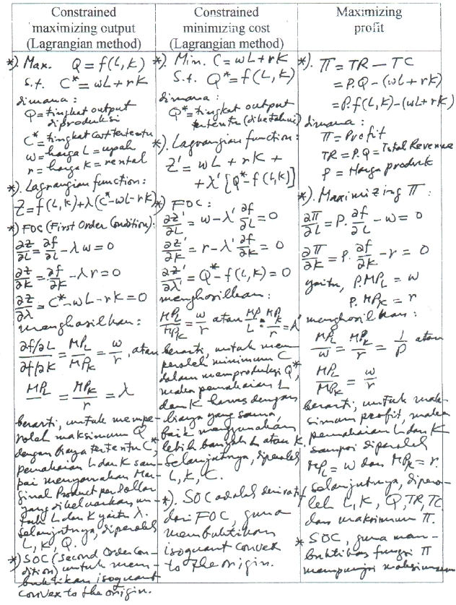

  - DERIVASI KURVA PENAWARAN (SUPPLY CURVE)
BAGI PERUSAHAAN DALAM PERFECT COMPETITION

Penjelasan Figure 19 :
- Berdasarkan ciri-ciri perfect competition diatas, maka :
  - Industri terdiri dari banyak perusahaan, setiap perusahaan menjual barang atau jasa yang persis sama (homogeneous).
  - Setiap perusahaan berperilaku “price taker” karena tidak bisa menentukan harga jual maupun totla output Q yang akan dijual --- jadi tidak bisa sama sekali mempengaruhi pasar --- review bahan Ekonomi MIkro I (The Beginning Level of Microeconomics). Ini berarti : (1). Kurva D adalah horizontal atau perfectly elastic, (2). MR = P (= AR = D) --- sehingga kurva MR jadi dengan kurva D.
- Penjelasan derivasi supply curve :
  - Mulai dari situasi pasar dimana perusahaan dapat membuat laba maksimum, dimana MR = MC pada titik E, dengan kurva d=P=MR diatas kurva ATC.
  - Akibatnya, perusahaan-perusahaan baru masuk atau muncul dalam industri, yang mengakibatkan penjualan terus menurun sehingga :
    - Kurva d = P = MR turun sehingga berpotong dengan kurva MC (MR = MC) dibawah kurva ATC, sehingga perusahaan mengalami rugi.
Namun penerimaan dari penjualan masih dapat menutup sebagian TFC dan semua TVC, sehingga walaupun merugi perusahaan cenderung terus beroperasi dengan harapan penjualan dapat meningkat kembali.
    - Kurva d = P = MR terus turun sehingga berpotong dengan kurva MC (MR = MC) pada titik minimum kurva AVC, sehingga perusahaan rugi sebesar TFC karena penerimaan dari penjualan hanya dapat menutup minimumAVC.
Dalam situasi ini, perusahaan bisa terus beroperasi kalau situasi dimaksud diperkirakan bersifat sementara, apabila tidak maka perusahaan perlu ditutup.
Jadi perusahaan mulai berproduksi dan jual (supply) sejak titik perpotongan kurva MC dengan kurva MR pada titik minimum kurva AVC, dan supply naik terus sepanjang kurva MC keatas.
Dengan kata lain, kurva supply adalah bagian atas kurva MC sejak titik minimum kurva AVC.

